11/2021
שלום לך,

NEW BEGINNING - NEW AWAKENING - NEW ENERGY - NEW THOUGHT

משולש הרוע – OUT!
משולש הטוב והמטיב – IN!

אני רוצה לפגוש אותך על מנת לערוך אתך סדרה של 6 מפגשים עוצמתיים אשר ישנו את התודעה שלך בנוגע למחר החדש הנדרש עבורך ועבור ארגונך.

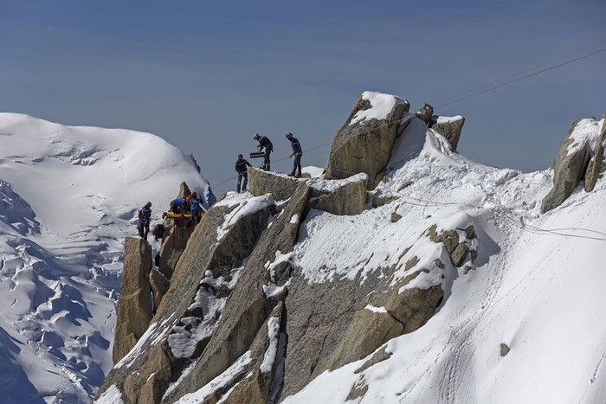

למה להיפגש איתי?
שמי ד"ר ברכה קליין תאיר ולמרות 70+ שנותיי, הבעלים של "הבית לחוכמה מתהווה". שנים אני דוהרת בנתיבי האבולוציות השונות: ארצית – דתית, שמיימית, רוחנית, אדוניתית/אוניברסלית. מזה 50 שנה אני זורעת זרעי ידע/אנרגיות/מחשבות חדשים והפוכים למוכר, פורצת את גבולות התודעה המוגבלת, מתחברת למחשבות שורש, מחברת בין שמיים לארץ, בין סוד לפשט. הכל מוצג לתפארת האתגר המוחי ב- 9 ספרי עיון שכתבתי.
במשך 50 השנים השפעתי על אלפי תודעות של אנשים ומנהלים וסייעתי בידיהם לצאת ממעגל הדאגה/החומר/המציאות המכאנית-פונקציונלית/ממציאות החיזיון/ממציאות אדם קטן ומצומצם, למציאות האמת/ההשפעה/האור/מציאות אוטופואטית/מציאות השפע האינסופי/אדם גדול.

אני באה מתחום ההתנהגות הארגונית וחשיבה יצירתית (דוקטורט ופוסט דוקטורט), ונחשבת למומחית ייחודית וחדשנית בכל הנוגע לטרנספורמציות/אבולוציה/שינוי צורה ותפעול מערכות אוטופואטיות: ארגונים ואנשים כאחד.

בעיני הלקוחות והתלמידים שלי אני נחשבת ליוצרת סערות תודעתיות, מעצבת הפרשי פוטנציאל המניעים תנועת טיפוס, יוצאת דופן, כריזמטית, בעלת אומץ רב לעמוד מול קולגות מתריסים, בעלת אינטואיציה גבוהה, הומור ויצירתיות.

למה חשוב להיפגש איתי?

אנחנו בתקופה דרמטית של ברירה – קיבלנו כרטיס אדום!!!

לכן בחרתי להוביל מהפכה שקופה – מהפכה תודעתית!!!
מהפכה שמערטלת את כל המלבושים, חסימות, זהויות וחושפת מהות יחידה – מילה יחידה – אמת יחידה.

מצבה של האנושות הוא בכי רע. משולש אכזרי ביותר; הון – שלטון – תקשורת מנהל את מרבית המוחות שלנו וגורם לנו להיתקע עמוק בבורוּת מסריחה המביאה המון פחד לחיינו. אנחנו פיונים על לוח המשחק של המשולש האכזרי הזה. לכן רובנו חווים שיתוק!!! נמצאים מזה אלפי שנים במדיום חזיוני וחשוך. חווים הישרדות חומרית, רדידות – חוסר משמעות, לוחמנות, פלגנות, שנאה, אלימות וחוסר שוויוניות. אוחזים בעצי דעת, פרשנויות, זהויות, מלבושים (מציאות הענפים) ולכן, רובנו תפרנים - אביונים כמעט בכל תחומי החיים: חווים מחסור באהבה, בשמחה, בבריאות, בסיפוק, רחוקים מהמהות, עניים בידע, בתרבות, בעוצמה, בהבנה עמוקה. רובינו חיים מתחת לפוטנציאל האדיר שלנו. שוחים עם יד אחת, רצים עם רגל אחת, עפים עם כנף אחת. במשך אלפי שנים של אבולוציה בקושי התקדמנו 2 ס"מ מתוך ה- 100 הנדרשים. לכן, אנחנו נחשבים "למתים מהלכים".
מאחר ורובנו מתפתחים ממקום של כאב, תסכול, כעס, המציאות מפגישה אותנו עם מערכת של התנסויות מחככות, ייסורים, קשיים שתפקידם להציף את הג'יפה האישית שבנו ובטרם נטבע בסירחון של עצמנו, אולי נסכים סוף סוף להתעורר, להיזכר ולעשות מעשה:
      - באיזה מחר אתם רוצים לחיות?
- לאיזו חברה אתם רוצים להשתייך?
- איזה אדם אתם רוצים להיות?
- אלו יכולות/כישורים עליכם לגלות בתוככם כדי להיות רלוונטיים במציאות משתנה?
- מה יאפשר לכם להשתלב בתהליך קוואנטי מואץ של אבולוציה ולחולל את נס האור בחייכם?

"האורוות" מתחילות להתאוורר!!!

על מנת שכולנו נחיה במחר חדש, מואר, שקוף, כן, אמיתי, שמח, בריא, משמעותי, שוויוני וצודק, עליכם לפלס דרך מבעד לכל המלבושים, החומות והמחסומים שבניתם במהלכי חיים כדי לאפשר לאור להיכנס.

אינכם זקוקים לקביים, לנדבות, לעצות ולפתרונות מדף. היקום כולו קיים בתוככם. עליכם רק לפלס את הדרך החסומה אל העושר הפנימי שבכם.

אנחנו מציגים לכם את "המפלסת"!!!

"להיות רבי ממדים; תמיד רלוונטיים במציאות משתנה!"
בעלי חוסן פנימי – עמידים בכל מצב!

בואו והצטרפו לתוכנית מרתקת, עוצמתית וגם מאתגרת, המשלבת בין תפישות ארגוניות, פילוסופיות, מדעיות, רוחניות, יצירתיות, תוכנית מרהיבה ומאתגרת לאבולוציה; בריאה עצמית, המחברת אותנו למקור האמיתי שלנו (META UNIVERSE), בעזרת משולש חדש לחלוטין: בינה – היגיון – מודעות, משולש הבורא ולא העבד הנרצע.

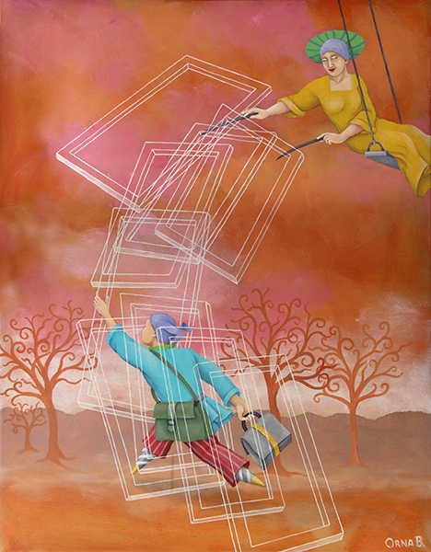

לא מספיק לתת לאנשים את מה שצריך כדי לשרוד, צריך לתת להם את מה שהם צריכים כדי לחיות!!!

בואו להפוך לאדם אמיתי ועילאי, אדוני הקיום שלכם, אוחזים בהגה חייכם בידכם, פועלים ממקום של חופש, מחוברים לטבע כל הדברים, גורמים לקרות הדברים ומשפיעים בענק (המאביקים).

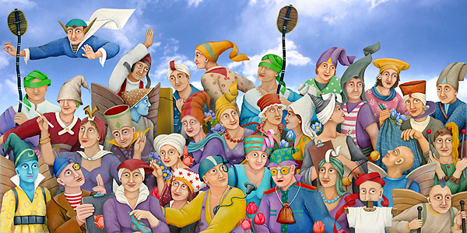

אני בטוחה שעברתם תהליכי שינוי רבים. אלא, מתוך ניסיון, מרבית התוכניות מתבססות על תפישה מכאנית – פונקציונלית של האדם/הארגון. הן אינן נוגעות בגורם היסודי, בשורש של ההיווצרות הטבעית, באמת, במלוא הפוטנציאל.
כדי לגעת במקור, בזך, במהות, בטבע הדברים, אנחנו נדרשים למהפכה בתודעה על מנת לעלות בתדר שלה ולהשיג את מלוא הפוטנציאל אשר בקומה ה-100.

כלומר, במפגש איתי אינך צריך לעשות דבר אלא להקדיש שעה וחצי שבועיות למשך 6 מפגשים בהם ננסה לחשוב אחרת לגמרי על המנהיגות שלך, על הארגון שלך, על המנהלים, על העובדים ועל השוק בו אתם פועלים, על מנת שתוכל לעלות בקומות התודעה ואולי כתוצאה, תשפיע על ההשתנות של הארגון והפיכתו לארגון חי, רב ממדים: תמיד רלוונטי במציאות משתנה.

עלות הסדרה 7,500 ש"ח + מע"מ.

אשמח להיפגש
בברכה
ד"ר ברכה קליין תאיר

מוזמנים להיכנס לאתר: https://www.dr-bracha.co.il/
מוזמנים להצטרף לאחת ההרצאות על מנת להכיר ולטעום: https://habaitcm.ravpage.co.il/lectures

